Lo staff della Camera di commercio di Bolzano
in collaborazione con
la Camera di Commercio Italiana per la Svizzera
Invita la S.V., al webinar:

“Prestazioni di servizio in Svizzera: formalità ed obblighi”
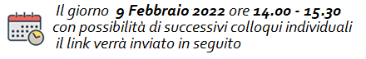

Argomenti che tratteremo insieme:
- Obbligo di identificazione ai fini IVA in Svizzera: prestazioni imponibili, nomina di un Rappresentante fiscale, deposito cauzione IVA , etc.
- Distacco transnazionale Svizzera: Procedura di notifica modi e tempi, annuncio per autonomi e dipendenti, restrizioni, autorizzazioni obbligatorie

- Condizioni lavorative e salariali: i salari minimi, CCNL di competenza, cauzione dumping salariale, vari ed eventuali formalità ulteriori
- Sanzioni: “Black List”

- Casi pratici

- Forme societarie

Relatore : Dott. Fabio Franceschini
-Camera di Commercio italiana per la Svizzera

